**Рекомендации по организации образовательной деятельности для родителей воспитанников подготовительной группы № 11 МАДОУ «Детский сад № 104 комбинированного вида», находящихся в условиях самоизоляции.**

**Понедельник.**

1. **Ознакомление с окружающим миром « Международный день земли»**

**Рекомендации к проведению:** Побеседовать с ребенком о том, что Земля – наш общий дом. Подвести к пониманию того, что жизнь человека во многом зависит от окружающей среды – чистого воздуха, почвы и воды.

Поговорить о планетах, предложив ребенку отгадать загадки о планетах, о земле. <http://kidwelcome.ru/zagadki-dlya-detei/pro-planetu>

Предложить ребенку подумать, как он может рассказать Инопланетянину о нашей планете, если он не понимает наш язык (жестами).

Нарисовать с ребенком рисунок « Земля - наш общий дом».

**2. Аппликация «Полет на Луну».**

**Рекомендации к проведению:**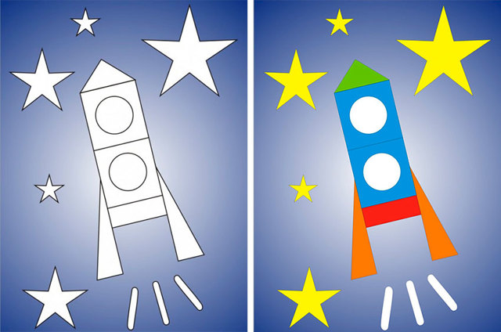Рассмотрите вместе с ребенком картинки о космосе, изображения ракеты и космонавтов в скафандрах. Побеседуйте с ним о первом космонавте, покорившем космос, о спутнике Земли – Луне. Предложите ребенку подумать, как сделать ракету так, чтобы она была симметрична (из бумаги сложенной пополам). Предложите сделать звезды и Луну из скатанных кусочков салфетки. Вспомните с ребенком правила работы с ножницами.

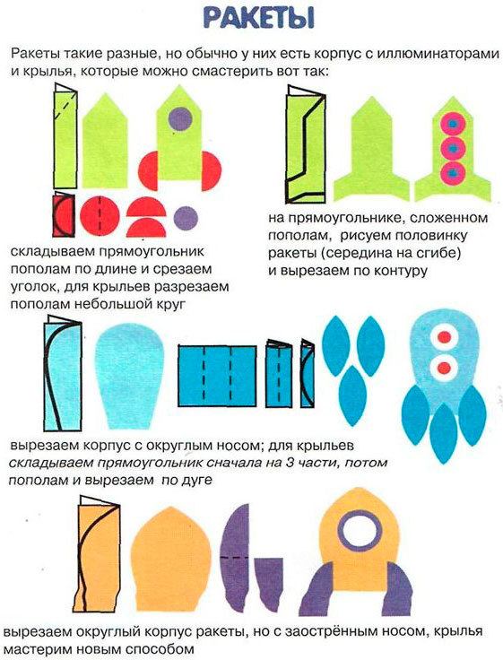

**2. 3. 3.Физическая культура**

**Подвижная игра «Затейники»**

Играющие становятся в круг. Один выбирается затейником и встаёт в середину круга. Играющие идут по кругу вправо или влево и говорят:

«Ровным кругом, друг за другом Мы идем за шагом шаг Стой на месте, Дружно вместе Сделаем .... Вот так». По окончании текста играющие останавливаются.

Затейник показывает какое либо движение Например, наклон вперед, в сторону, выпад и т.д, играющие повторяют его.

**Вторник**

1. ФЭМП.



**Рекомендации к проведению:** Предложите поиграть в игру «Найди различия» ( на время) за 3 минуты, используя секундомер.

Составьте задачу на сложение, используя числовые данные 3 и 7. Задачу на вычитание с числовыми данными 3 и 5.

Предложите ребенку нарисовать отрезок в тетради в клетку равный 8 и 10 клеточкам. Предложить затем разделить отрезок на части, равные двум клеткам. Спросить сколько пар клеток уложилось в длине отрезка( в отрезке в восемь клеток – четыре пары, в отрезке десять клеток – пять пар) Спросить у ребенка почему получилось разное количество пар?

Предложить нарисовать на листе бумаги что бывает круглой и прямоугольной формы (часы ,стол и т.д.)

**2. Р**исование **««День космонавтики»»**

**Необходимые материалы:** Акварельные краски, цветные карандаши,  графитный карандаш,  вода, кисти,   альбомный лист, салфетка

**Рекомендации к проведении:** Учите детей рисовать, передавая форму ракеты,  чтобы правая и левая стороны получились одинаковыми, располагать рисунок на листе так, чтобы было понятно, куда она летит. Учите рисовать людей в скафандре. Закрепляйте умение дополнять картинку подходящими по смыслу предметами. Развивать чувство композиции, воображение .

**2. Музыка**

**Слушаем** «Священная война» Александрова, «Наследники Победы» Е. Зарицкой.

**Поём песню** "Мы скоро пойдём первый раз в первый класс", "Знаете ли вы, что есть на свете", "Наш островок"... <http://tekstovoi.ru/text/654802858_655240624p023561428_text_pesni_my_skoro_pojdem_v_pervyj_raz.html>

**Дидактическая игра** «Кто скорей ударит в бубен?»

Под музыку попросите ребенка подвигаться по комнате, положив бубен в определенном месте. Остановите музыку, ребенок должен ударить в бубен ладошкой.

**Среда**

**1. Развитие речи. «Сочиняем сказку про Золушку».**

**Рекомендации к проведению:** Предложите ребенку придумать новую сказку, как Золушке попасть на бал. «Золушка всю неделю собирала своих сестер на бал. Очень много дел было сделано. Но мачеха давала ей все новую и новую работу. И только девочка принялась за работу. Придумать новую сказку о Золушке….

Предложите ребенку дидактическую игру « Наоборот» , упражняйте ребенка в подбое антонимов, например : толстый – худой.

Куст низкий, а дерево …

Вагон большой, а тележка …

Ночь была холодная, а день …

Молоко жидкое, а сметана …

Малина сладкая, а лимон …

Поиграйте с ребенком в дидактическую игру «Подбери глагол к заданному слову» Например :

Роза, что делает? Пахнет ,цветет.

Солнце? Греет, блестит.

1. **Рисование. «Мой любимый сказочный герой»**

Предварительно почитайте или рассказывайте сказки, беседуйте о героях разных сказок.

**Рекомендации к проведении:** Поговорите с ребенком о том, какие сказки он любит, какие персонажи нравятся ему больше всего. Предложить нарисовать любимого героя сказки красками, кто не может сразу красками, наметить карандашом контур.

**Четверг**

1. **ФЭМП**

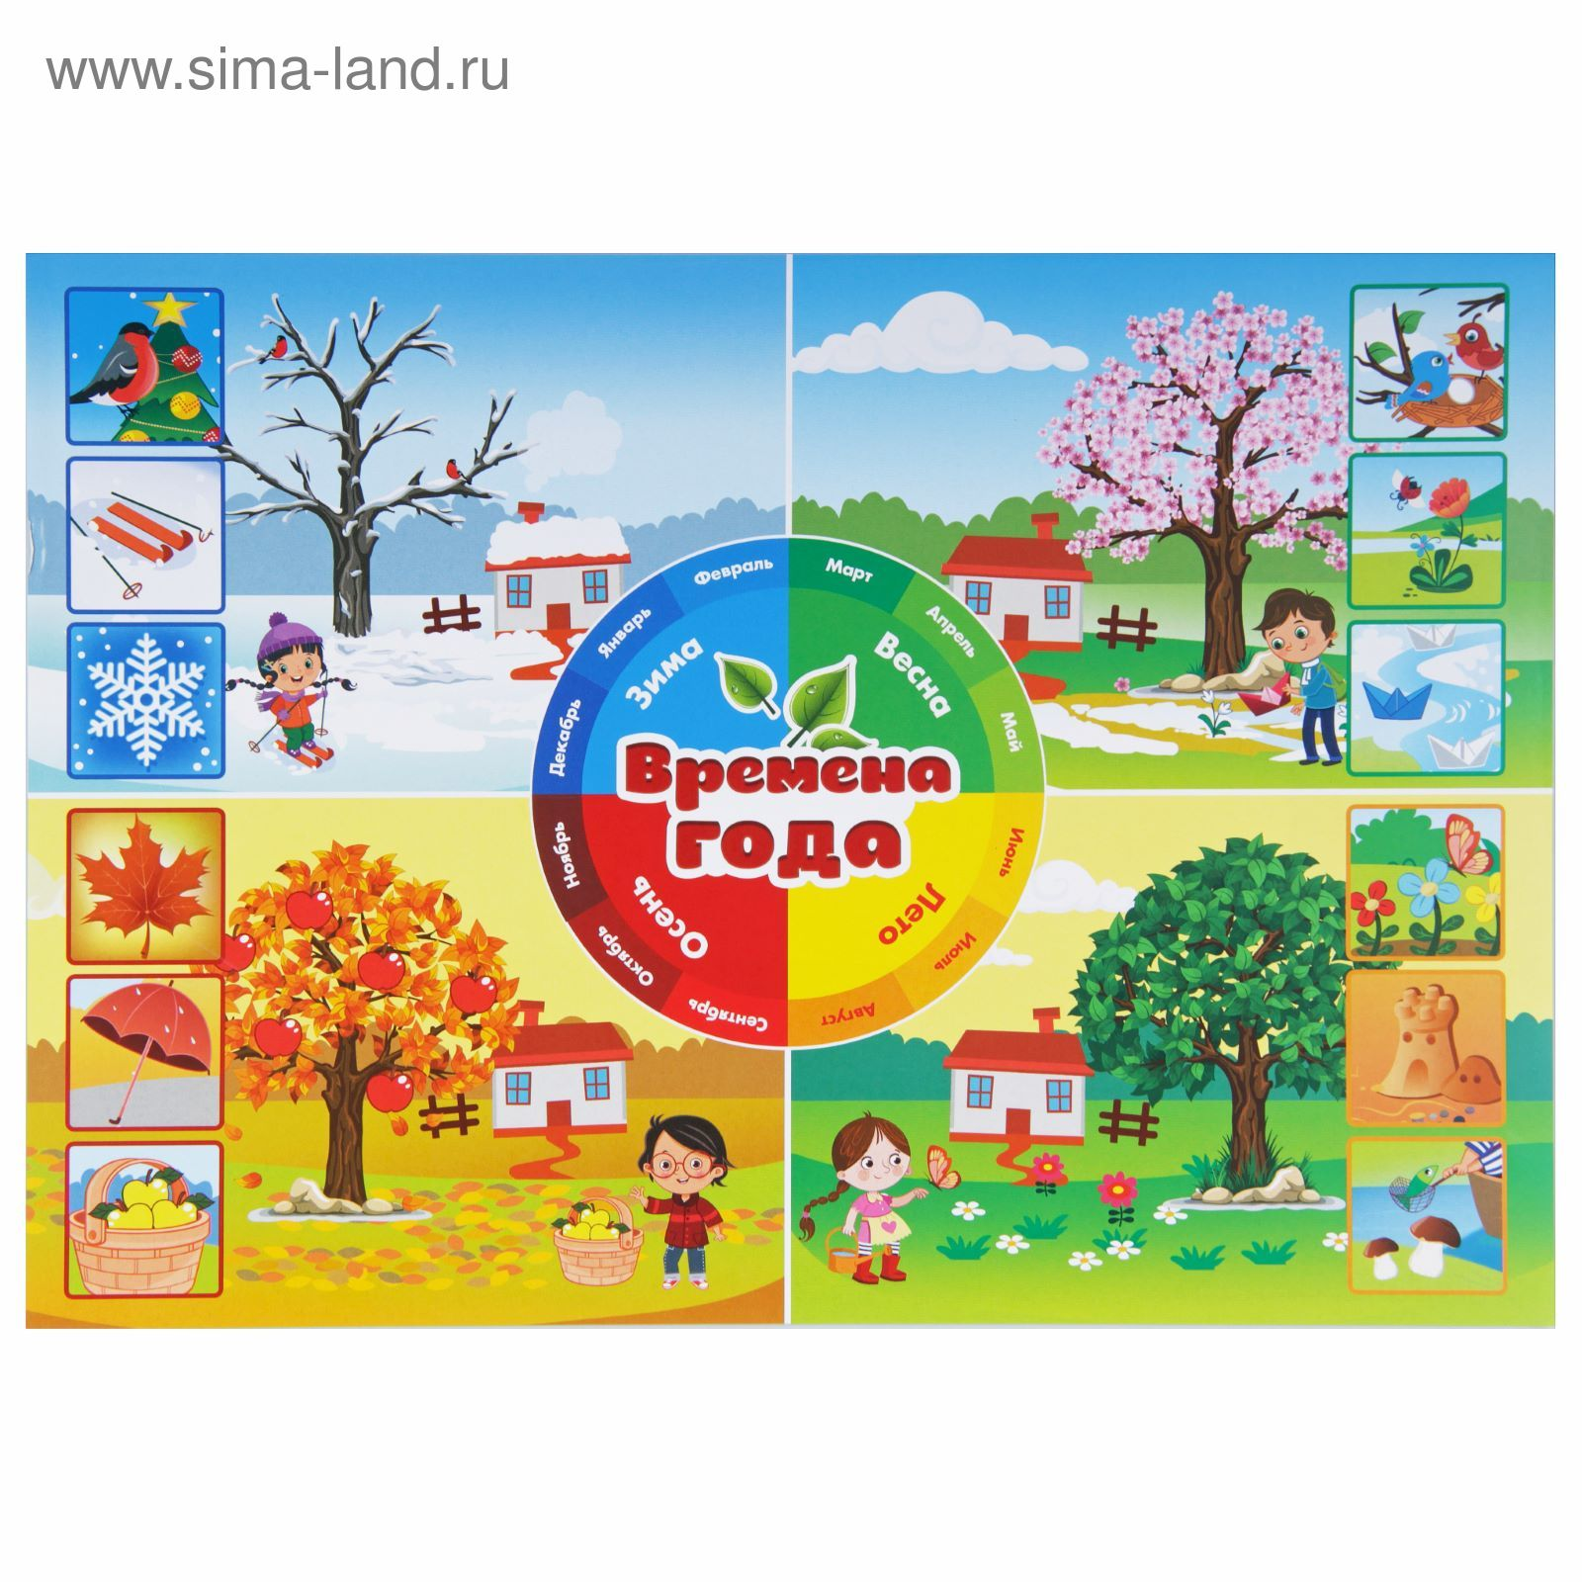**Рекомендации к проведению:** предложите вспомнить времена года, названия месяцев. Назовите наиболее характерные признаки для каждого времени года.

Начертить в тетради в клетку числовую линейку, цена деления одна клеточка. Каждую клеточку вверху подписать от 1 до 10. Получится 10 клеточек. Рассказать ребенку, что все числа живут на числовой прямой , у каждого свое место. Рассмотреть линейку, назвать все числа. Спросить какое число идет после числа 3? Какое стоит перед числом 5? Какое число стоит между числами 7 и 9?

Затем поиграть с ребенком, с пояснением: «Мальчик шел к своему дугу и считал шаги, каждая клеточка обозначает шаг. Сначала он сделал 3 шага, а потом еще 2. составьте задачу про мальчика. Расспросите, из каких частей состоит задача. Запишите внизу решение задачи с помощью цифр.

Прочитайте с ребенком стихотворение А.Усачева «Жаль, всего семь дней в неделе». <https://allforchildren.ru/poetry/calendar006.php>. Пусть ребенок расскажет вам, что делал Емеля в каждый день недели. Расспросите его, какой по счету день недели среда? Воскресенье? Пятница и т.д.

**Музыка**

**Слушаем** «Священная война» Александрова, «Наследники Победы» Е. Зарицкой.

**Поём песню** "Мы скоро пойдём первый раз в первый класс", "Знаете ли вы, что есть на свете", "Наш островок"... <http://tekstovoi.ru/text/654802858_655240624p023561428_text_pesni_my_skoro_pojdem_v_pervyj_raz.html>

**Дидактическая игра** «Кто скорей ударит в бубен?»

Под музыку попросите ребенка подвигаться по комнате, положив бубен в определенном месте. Остановите музыку, ребенок должен ударить в бубен ладошкой.

**Пятница**

1. **Развитие речи. «Рассказы детей из личного опыта».**

**Рекомендации к проведению:** попробуйте изготовить с ребенком книгу. Рассказать свои истории и проиллюстрировать их. Уточните, зачем нужны картинки в книгах, подведите к пониманию того, что иллюстрации помогают лучше понять прочитанное. Обратить внимание ребенка на начало историй «Однажды…» «Как – то раз…» и т.д.

Старайтесь, чтобы ребенок рассказывал историю последовательно и грамотно, а затем проиллюстрируйте ее рисунками.

Предложите поиграть с ребенком в игру «Собираем чемоданы».  
**Рекомендации к проведению:** в зеленый чемодан (нарисованный) кладем слова с мягким звуком «С», а в синий с твердым. Учим различать твердые и мягкие согласные.

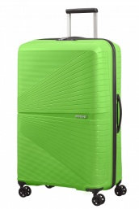PROD_COL_128188_1552_FRONT34